2025精细化运营之Listing转化率优化指南

点击率的优化是基于买家在搜索端是否会进入我们的链接。同理，转化率的优化，也就是：顾客看到的维度，都是影响顾客下单的因素，这也是一个综合因素的结果。本文更多的是提供不同维度的思考。
一. 自然维度优化
要点：主图，A+，文案，评分，价格等等这些主要影响转化的因素，另外还有一些其它因素 QA，相关视频，Amazon Post，链接竞品的竞争力，配送时间，Promotion 也是构成影响转化的维度。大方面我们做好了，小方面也做的更好，转化的可能性就会多一点。

核心因素：
主图：高质量、吸引人的主图是吸引买家点击的第一步。
A+页面：优化的A+页面可以提升产品的展示效果，增加买家的信任度。
文案：清晰、有吸引力的文案能够更好地传达产品价值。
评分：高评分和正面评价会增强买家的购买意愿。
价格：合理的价格策略能够提升产品的竞争力。

其他影响因素：
QA（问答）：及时、清晰地回答买家问题，可以减少买家疑虑，提升转化率。
相关视频：视频内容可以更直观地展示产品特点，增加买家兴趣。
Amazon Post：通过亚马逊帖子分享产品信息和促销活动，吸引更多潜在买家。
竞品链接：分析竞品的竞争力，找到自身产品的优势和差异化。
配送时间：快速的配送服务可以提升买家体验，增加购买意愿。
促销活动（Promotion）：通过限时折扣、优惠券等方式吸引买家购买。
几个细节点注意下：
1. PC端辅图（顾客只能看到缩略图，缩略图展示能力具备吸引），辅助图片选择对比可以结合Amazon Post 测试效果。仅从吸引眼球的角度来讲，主图和附图差异化很大，更容易吸引买家的注意力。
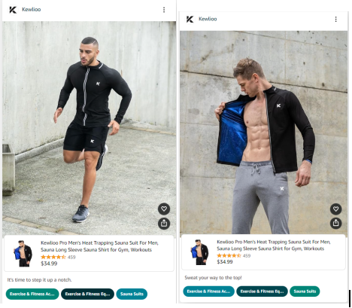
2. List price下划线：亚马逊会员看到的是直接折后的价格，秒杀也是基于list price显示折扣。也就是说如果能做一个高折扣的下划线，对于转化是很有帮助的。特别是在做秒杀的时候，显示秒杀的折扣+产品售价针对list price的折扣，对于买家来说吸引力是很高的。
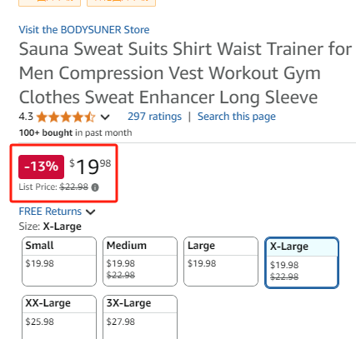
3. 包邮：超过$35包邮。比如价格在$35左右，不要设置为$34.99。
4. New model要设置，这个可以防止别人蹭流量。（SD广告防不了）
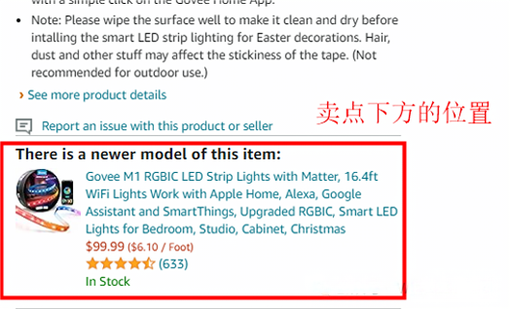
5. 相关质保政策：第一点，卖家可以在卖点上，注明可以提供相关质保服务。第二点，基于平台的维度。如果有Free return标记，买家可以免费退货（和类目有关系）。以及左下角的“Returns”里面的政策，也会影响买家的退换货，这个和类目，以及产品是否是危险品等因素有关。
官方原文：
>>>https://www.amazon.com/gp/help/customer/display.html?nodeId=GKM69DUUYKQWKWX7
6. 根据买家需求拆分主图视频。做综合视频一个问题就是时间太长，以及内容分散。结合后台主图视频数据，以及SBV的一些数据来看，买家一般不会完整看完整个视频。这个建议可以结合产品和买家的需求，针对功能，或者特定场景去做单独专门的视频。买家如果需求的是“功能”，刚好在视频中得到完全展示，那么转化的概率就会提高。
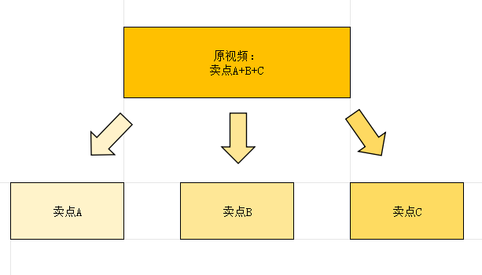
7. 配送时效。可以结合ABA，来分析配送时效对你链接的影响。以及和竞品的配送时效做一个横向对比，如果竞品的时效远快于你的，需要警惕。主动的干预动作措施有：多目的计划，大件发美东，亚马逊推荐仓库，分批发货。
8. Virtual Bundle虚拟捆绑促销。给买家提供多一个互补的选择（PS：bundle产品可以做SB广告）
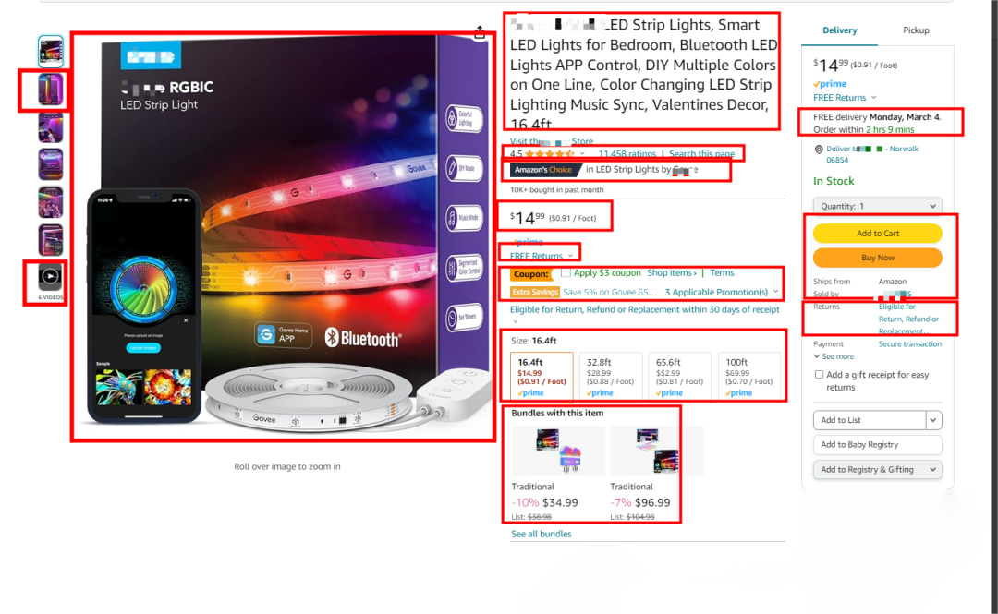
9. 买家搜索问题栏目
现在卖家提问的QA板块已经被隐藏，现在卖家只有通过高级A+的QA板块进行自问自答，针对新版QA优化有以下几个方向：
1 . 了解顾客的需求（顾客最关心的点是什么？），对常见差评点进行针对性问答。
2 . 配合QA完善listing文案，充分把产品的优势点写上去
3 . 在QA板块进行埋词以加强Listing的关键词收录
10. 功能属性，亚马逊会有这个功能对比的模块。如下图假设买家对于产品功能有很高的要求，如果这里你的功能表现很差，那么买家就不会购买。
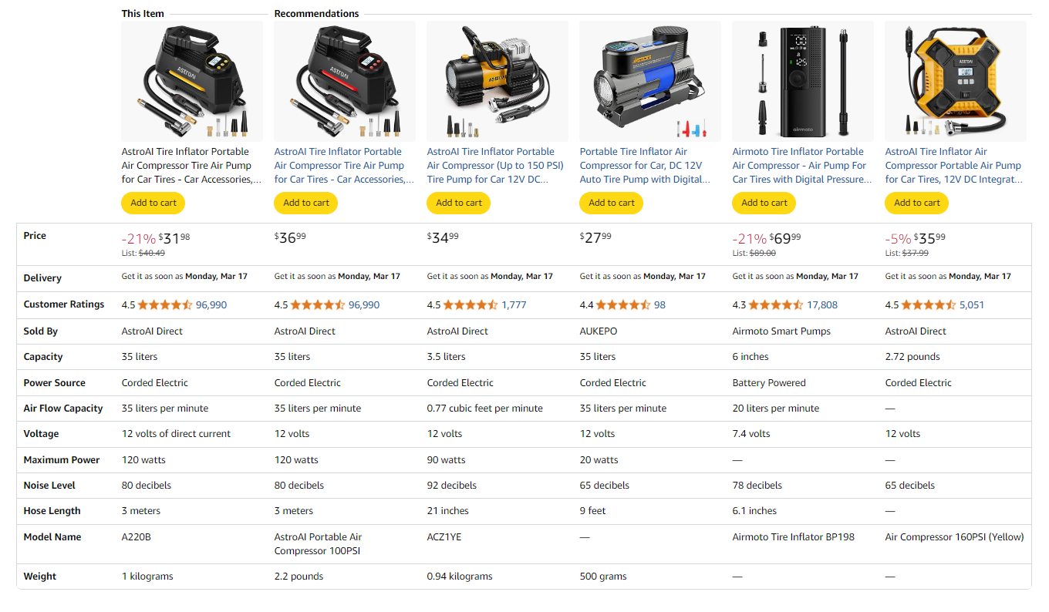
10. 评价Review优化技巧：
A. 置顶优质review，踩低负面review
B. 找top reviewer测评（ review内容更有权威性）
C. Review多上视频和图片（不建议主页放太多视频）
D. 适当引用4星review（评价内容需要全是正面的）
E. 适当嵌入引导性review （“Customers say”模块，针对亚马逊分类的特点，嵌入相关的描述，比如是评论中嵌入关于Brightness的描述）
F. Review顶端显示的图片，避免有差评图片
G. 维护好review的星级
H. 产品前期注重review的“质”，后期注重review的“量”
I. 定期分析好评和差评，差评更多的是产品的痛点，产品开发或者产品运营中可以想办法规避。但不要忽略好评，顾客购买一个产品总是因为好评，而不是差评。结合差评和好评的内容应用于运营工作（注：分析数据的时候，要注意保证数据基数是足够的）
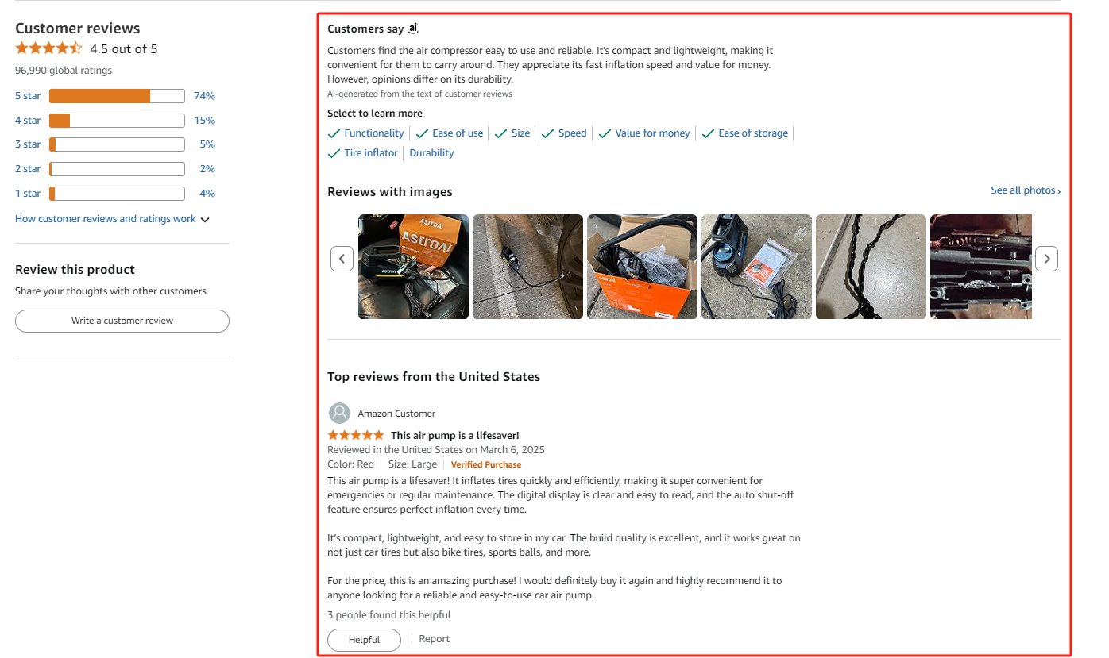
二. 广告维度优化
1. 打精准词，打转化高的词。提高转化高的词的竞价/降低暂定转化比较低的词（简单来说就是把钱投资在更能为我们带来效益的点上）
2. 否词。假设投放的关键词产生10个搜索词，9个没有转化，那我们把这9个没转化的词否定掉了，剩下都是转化的关键词，转化率就会高一点。（不是说要否定所有的词，只是一个思考方向）
3. 提高关键词和链接的匹配程度。广告投放词，和文案的关键词对应上，和listing的属性相关。
4. 竞价策略。广告位置浮动，匹配类型，广告模式等等这些都是可以影响广告转化的因素。
5. 广告位置的防御。竞品的广告位是一个很容易让买家跳出的因素。如下图展示的广告位， 对于我们来说，它们都是属于干扰买家下单的“噪音”，显示的竞品越强，买家流失率越高。
对我们来说，我们可以做什么？
A. 注意自己产品和显示竞品可视化角度的对比。图片、价格、标题、折扣，评论是可以干预的因素，看是否有优化对比的空间。其中评论是短期内无法影响的因素。
B. 多展示一个自己的产品，就少一个竞品和你抢占蛋糕。如果公司在该类目有多个链接的，可以做SD、SB和SP配合做防御（另一个角度，也是一种流量闭环）
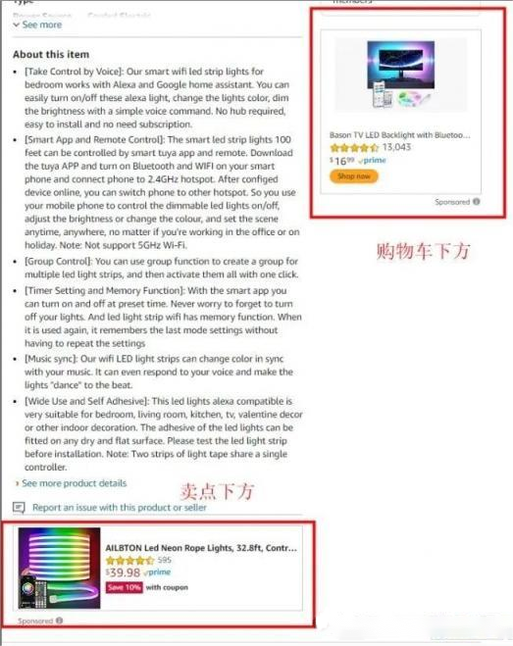
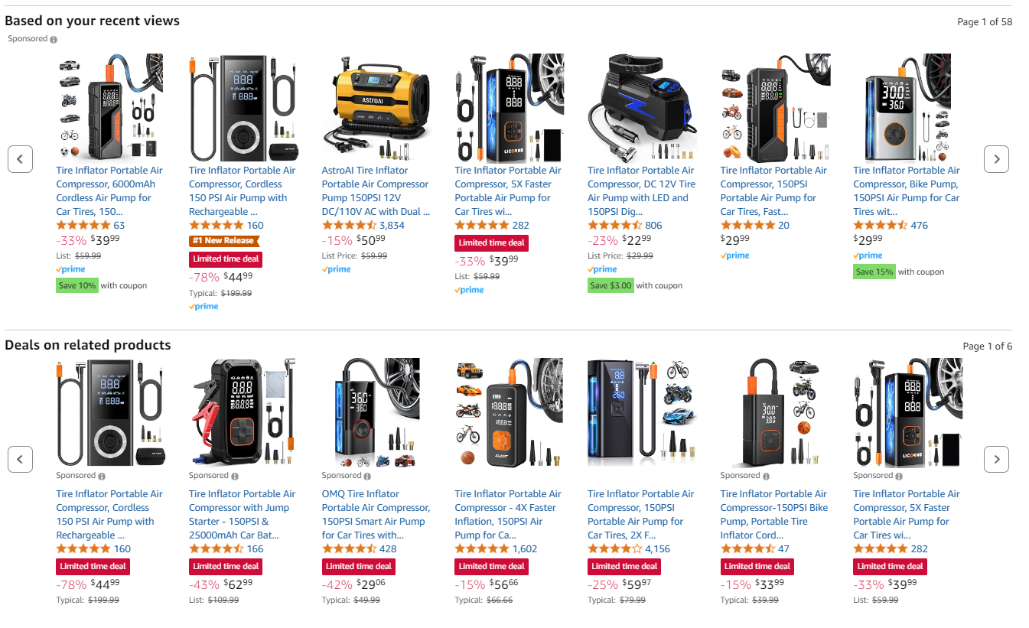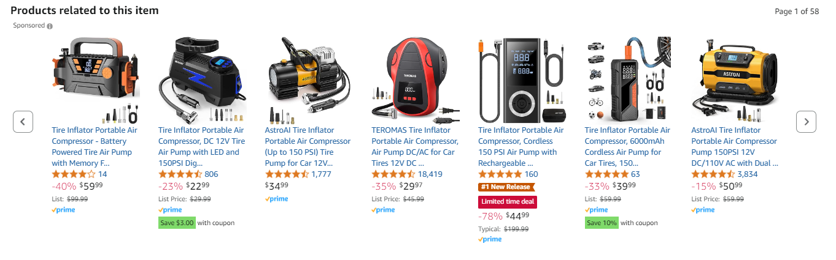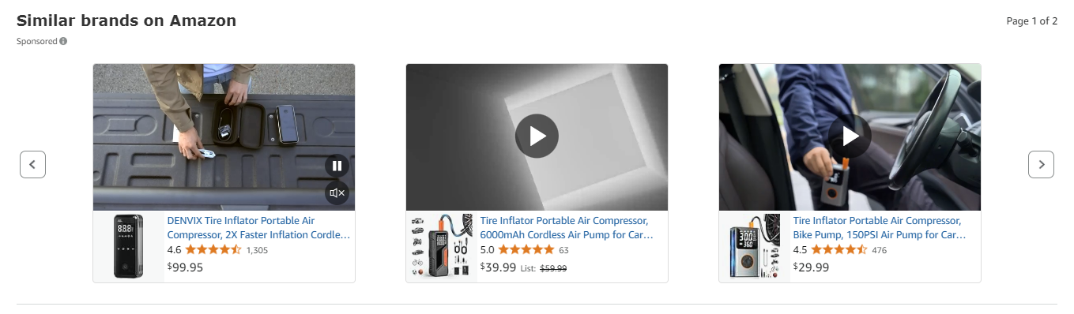
这点需要注意，广告侧重的是一个流量工具，只是我们可以精细广告的流量源来提高广告的转化。
关于优化文案的小技巧：参考大卖，可以通过品牌分析功能去选择要参考的竞品文案，通过搜核心关键词，看下哪个Asin点击共享最高，哪个asin转化分享更高就是值得去我们去参考的。（因为这是顾客的选择，顾客所认可的Asin）

